

ЭЛЕКТРИЧЕСКИЙ ОЧАГ


модель SF55992-230

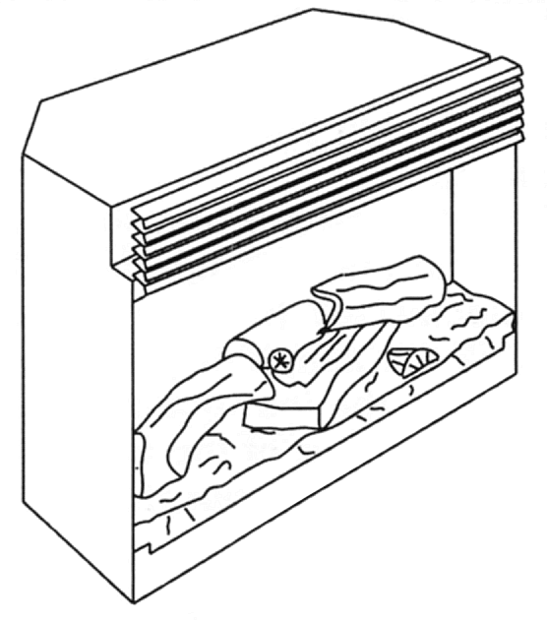

РУКОВОДСТВО ПОЛЬЗОВАТЕЛЯ

1. | Меры предосторожности………………………………………………………… | 2
2. | Выбор места и подготовка к установке……………………………………….. | 2
3. | Установка очага………………………………………………………………….. | 3
4. | Работа………………………………………………………………………………. | 4
5. | Защита от перегрева……………………………………………………………… | 5
6. | Уход за очагом……………………………………………………………..……… | 5
7. | В случае затруднений……………………………………………………..……… | 6
8. | Гарантийные обязательства……………………………………………..……… | 7

1. Меры предосторожности
При использовании электрических приборов всегда следует соблюдать основные меры предосторожности для уменьшения риска возгорания, поражения электрическим током и других повреждений.

- Ознакомьтесь с настоящими инструкциями, прежде чем использовать прибор.
- При работе очаг нагревается. Чтобы избежать ожогов не касайтесь горячих поверхностей. Горючие материалы не должны находиться на расстоянии менее 0,9м от лицевой поверхности камина.
- Особые меры осторожности должны быть приняты, когда очаг используется при детях и инвалидах или остается без присмотра.
- Всегда отключайте очаг от сети, если он не используется.
- Не используйте очаг с поврежденным сетевым проводом или вилкой, при нарушениях в работе очага, после падений или повреждений любого рода.
- Очаг должен использоваться только в помещении внутри дома.
- Очаг не рассчитан на использование в помещениях с высокой влажностью (ванные комнаты и т.п.).
- Не прокладывайте сетевой кабель под ковром или другим напольным покрытием, на проходе и другим образом, повышающим риск его повреждения.
- Для отключения очага выключите все выключатели, затем выдерните вилку из розетки.
- Посторонние предметы не должны попасть внутрь очага, так как это может привести к возгоранию, поражению током или повреждению очага. Не закрывайте приток воздуха к очагу, необходимый для вентиляции, и отток горячего воздуха от нагревателя.
- Внутри очага имеются сильно нагреваемые поверхности, поэтому очаг не должен использоваться вблизи легко возгораемых жидкостей и паров (бензин, краска и т.д.)
- Не модифицируйте очаг. Используйте его только так, как описано в данном руководстве. Не предусмотренные производителем варианты использования очага могут привести к возгоранию, поражению током и другим повреждениям
- Избегайте использовать удлинители, так как они могут перегреваться и привести к возгоранию. Если Вам необходимо удлинить сетевой кабель, используйте только трехжильный кабель, рассчитанный на ток не менее 13А.
- Не жгите ничего в электроочаге! Стекло очага боится ударов!
- Техническое обслуживание очага и его подключение должно проводиться только квалифицированным персоналом. Очаг должен включаться только в правильно заземленную розетку, снабженную предохранителем.
- Полностью отключайте очаг от сети при его чистке, необходимости перемещения или обслуживания.
- При транспортировке и хранении очаг должен содержаться в сухом месте без интенсивных вибраций.

2. Выбор места и подготовка к установке
Очаг предназначен для установки в существующее обрамление или монтажа в конструкции новой стены.
Размеры очага показаны на Рис.1. Для удобства установки необходимо обеспечить зазоры не менее 6мм вокруг очага. На Рис.2 показан пример конструкции для установки очага.

Установка очага должна производится с соблюдением следующих требований:

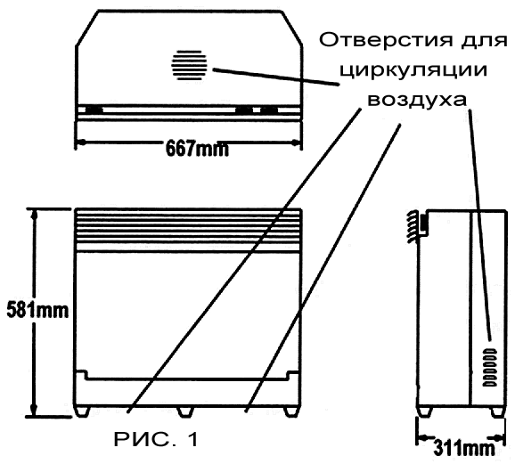
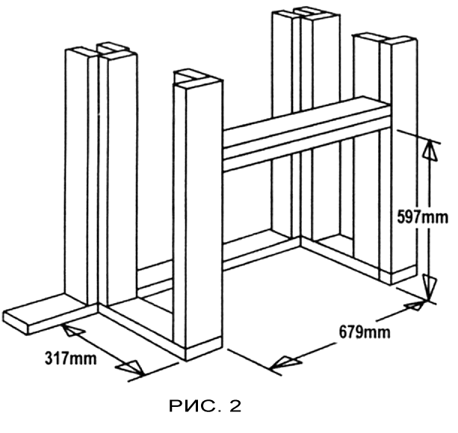
- Отверстия для циркуляции воздуха, показанные на Рис.1, не должны быть перекрыты. Очаг имеет 3 резиновые ножки, обеспечивающие циркуляцию воздуха снизу. Очаг должен стоять на твердой поверхности. Если необходимо установить очаг на ковер, подложите под очаг подходящий твердый лист.
- Место установки должно быть снабжено розеткой с подведенным сетевым напряжением 220В. Цепь, в которую будет включен очаг, должна быть рассчитана на мощность 2кВт и иметь предохранитель на 13А. Если существующего сетевого шнура недостаточно, можно использовать удлинитель, рассчитанный на мощность 2кВт.
- Сетевая розетка должна быть доступна в случае необходимости экстренного отключения очага.
- Выбор места должен обеспечивать невозможность попадания внутрь очага посторонних предметов, а также отсутствие повышенной влажности.

3. Установка очага

- Убедитесь, что главный выключатель очага находится в положении OFF (“Выкл.”).
- Вставьте очаг в подготовленный для него проем, как показано на Рис. 3. Лицевая поверхность очага должна быть вровень с поверхностью стены (обрамления).
- Установите лицевую панель, как показано на Рис. 3.
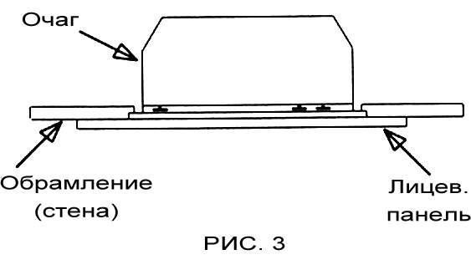
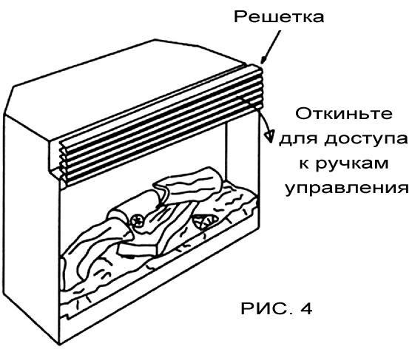

4. Работа

Чтобы органы управления очагом стали доступны, откиньте решетку, как показано на
Рис. 4.
Внимание! При работе нагревателя левая и центральная части решетки нагреваются! Откидывайте решетку за правую часть решетки!

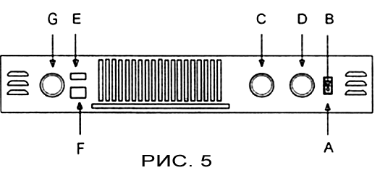
Органы управления очага показаны на Рис. 5:

A - главный выключатель
B - индикатор сети
С - «скорость» пламени
D - яркость пламени
Е - выключатель нагрева
F - режим нагрева (1 или 2кВт)
G - термостат

Главный выключатель (A): Включает/отключает очаг от сети 220В. При включенном очаге горит оранжевый индикатор (B).
«Скорость» пламени (C): Плавно регулирует скорость движения «языков» пламени (при включенном главном выключателе).
Яркость пламени (D): Плавно регулирует яркость пламени и «горящих» дров (при включенном главном выключателе).
Выключатель нагрева (E): Имеет 2 положения. В положении помеченном «0» - нагрев выключен, работает только имитатор пламени. В положении «I» - нагрев включен. При включенном нагреве начинает работать вентилятор поддува, термостат включен. Поддув производится горячим воздухом либо воздухом комнатной температуры, в зависимости от положения ручки регулировки термостата (G).
Режим нагрева (F): Имеет 2 положения. В положении помеченном «I» - половинный нагрев включен (1кВт). В положении «II» – полный нагрев включен (2кВт). Выключатель нагрева должен быть включен.
Термостат (G): Предназначен для автоматического поддержания температуры в помещении на заданном уровне.
Чтобы настроить термостат сделайте следующее:
- Включите нагрев (E), поверните ручку термостата по часовой стрелке до упора. Начнется поддув горячим воздухом.
- Дождитесь пока в комнате установится комфортная температура.
- Плавно и медленно поворачивайте ручку термостата против часовой стрелки до тех пор, пока не услышите щелчок. Оставьте ручку регулятора в этом положении.
Теперь, если температура в помещении упадет ниже установленной, включится нагреватель и будет осуществляться поддув горячим воздухом. Как только температура в помещении станет выше установленной – подогрев поддуваемого воздуха прекратится.
Чтобы повысить поддерживаемый уровень температура поворачивайте ручку по часовой стрелки, для снижения – против часовой стрелки.

Внимание! При первом включении может ощущаться легкий запах. Это нормально и вскоре прекратится.

5. Защита от перегрева
Ваш очаг снабжен автоматической защитой от перегрева. При чрезмерном нагреве внутренних частей очага выключатель защиты срабатывает и отключает нагреватель от сети. Чтобы вернуть очаг в исходное рабочее состояние после срабатывания защиты выключите главный выключатель, дайте очагу остыть (5 - 10 минут) и включите снова.
Внимание! При постоянном срабатывании защиты отключите очаг от сети и обратитесь за технической помощью к Вашему местному дилеру.

6. Уход за очагом
Внимание! Отключите очаг от сети, вынув вилку из розетки, прежде чем чистить очаг или менять лампы. Подождите 5 - 10 минут, чтобы остыли нагретые поверхности.

Замена ламп.
Внимание! При замене ламп используйте лампы только указанной ниже мощности!
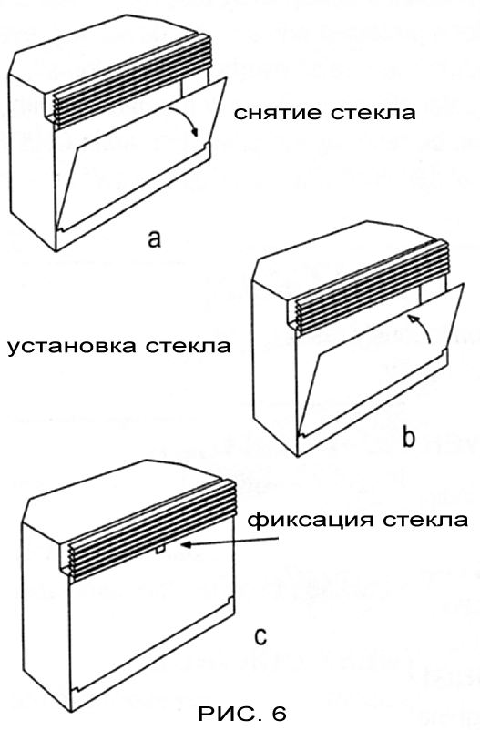
Если Вы замечаете, что часть пламени не светится или не видны детали дров и топки - настала пора сменить перегоревшие лампочки. Всего в очаге 6 ламп: 2 освещают топку и установлены в верхней части топки, и 4 создают эффект пламени и углей, они расположены в нижней части топки под муляжом дров.
Совет: Хорошая идея менять все 6 лампы сразу, тогда Вам не придется лишний раз заниматься этой процедурой – ведь срок жизни ламп приблизительно одинаков!
Чтобы получить доступ к лампам сделайте следующее:
- Снимите дополнительную лицевую панель (если имеется).
- Снимите стекло топки, как показано на рисунке Рис. «а».
- Установка и фиксация стекла производится в обратной последовательности, как показано на Рис. «в» и «с».
Будьте внимательны и осторожны со стеклом!

Замена нижних ламп. Рис.7.
Всего их 4шт. На замену потребуется свечеобразная лампа 60Вт с цоколем Е14. Чтобы добраться до них действуйте, как показано на Рис. 7:

- Поднимайте муляж дров (В-3) за переднюю часть до тех пор, пока его задний выступ (В-2) не выйдет из зацепления с зеркалом (В-1).
- Выньте муляж (А).
- Вывинтите перегоревшую лампу и замените ее на новую (С). Придерживайте цоколь, пока ввинчиваете/вывинчиваете лампу.

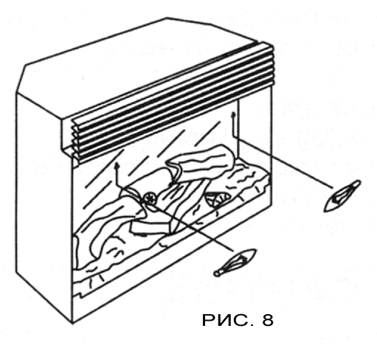
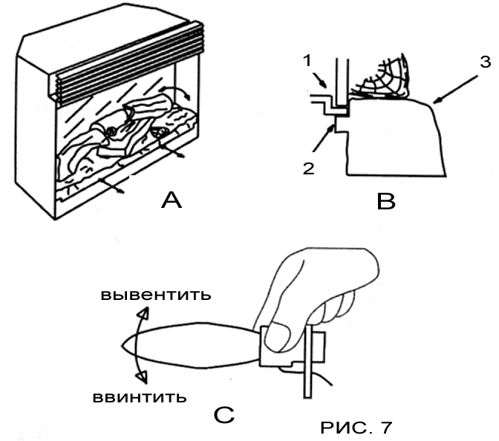
Замена верхних ламп. Рис. 8.
Всего их 2шт. На замену потребуется свечеобразная лампа 25Вт с цоколем Е14. (Рис. 8):
- Определите какая лампа нуждается в замене.
- Вывинтите перегоревшую лампу и замените ее на новую. Придерживайте цоколь, пока ввинчиваете/вывинчиваете лампу.

Чистка стекла
Если стекло запылилось в процессе транспортировки – протрите пыль сухой чистой тряпкой. Если видны отпечатки пальцев – протрите стекло тряпкой, смоченной качественным средством для очистки стекол. Протрите насухо салфеткой, не оставляющей волокон.
Совет: Совместите очистку стекол с заменой ламп.

7. В случае затруднений
- Если эффект пламени плохо виден поверните ручку регулировки яркости (D) по часовой стрелке до упора. Если не помогло, проверьте все ли лампы в порядке (см. Раздел 6).
- Если очаг не греет, убедитесь, что нагрев включен (см. Раздел 4) и ручка управления термостата (G) повернута по часовой стрелке до упора. Если это не помогло, выключите очаг на 5 минут и включите снова (подробности – см. Раздел. 5).

- При первом включении очага может ощущаться легкий запах. Это нормальное явление, связанное с первым прогревом внутренних частей очага, и впоследствии повторяться не будет.

Если с затруднениями справиться не удалось – обратитесь к Вашему местному дилеру.

8. Гарантийные обязательства

Каждый очаг проверен и отсутствие дефектов гарантируется изготовителем. Если, тем не менее, при условии соблюдения правил эксплуатации, изложенных в настоящем руководстве, в течение 12 месяцев с даты продажи обнаруживается дефект в материале или работе, ремонт или замена изделия будет произведена бесплатно (*). Расходы, связанные с транспортировкой и установкой изделия не возмещаются. Все указанные выше дефекты должны быть предъявлены Вашему местному дилеру, уполномоченному на замену и ремонт изделия по данной гарантии (указан ниже). Замена, ремонт или возмещение стоимости дефектного изделия производится по выбору изготовителя или уполномоченного дилера.
Покупатель берет на себя все прочие риски, прямо или косвенно связанные с использованием или невозможностью использования настоящего изделия. Гарантия не действует, если, по мнению изготовителя или уполномоченного дилера, дефект возник в результате ненадлежащего использования, неправильной установки, подключения к сети не соответствующей требованиям настоящей инструкции или сторонней силы (аварии, бедствия и т.д.).
Вышесказанное заменяет все прочие гарантии, подразумеваемые или устанавливаемые каким-либо иным документом. Изготовитель не берет на себя и не уполномочивает кого-либо брать на себя никакие другие обязательства или ответственность, связанные с данным изделием.

По вопросам обслуживания и настоящей гарантии обращайтесь к Вашему местному дилеру:

_________________________________________________________________________

Дата продажи: ______________________ _______________________
(подпись)

(*) Гарантия не распространяется на лампы.

Dimplex North America Limited
1367 Industrial Road, Cambridge, Ontario, Canada N1R 7G8
Tel: +1 519 650 3630 Fax: +1 519 650 3651
Напечатано в Канаде
2003

